TISKOVÁ ZPRÁVA
Praha, 28. července 2026
Odborníci TPA Horwath diskutovali na konferenci CFO Forum o akvizicích firem a daňových souvislostech

Specialisté poradenské skupiny TPA Horwath přednášeli a diskutovali s účastníky konference CFO Forum, která proběhla již po osmnácté, tentokrát v prostorách Lobkowiczkého paláce. Tématem příspěvků Igora Mesenského a Jiřího Hlaváče byly aktuální trendy v M&A, daních a oceňování firem při transakcích.
Během diskusního setkání finančních ředitelů popsal Igor Mesenský, partner TPA Horwath a specialista na oblast M&A, současnou situaci v oblasti fúzí a akvizice v České republice. Pro mnohé vlastníky a finanční ředitele jde o velmi aktuální téma, protože nákupy a prodeje firem se staly běžnou součástí života i celé řady českých společností. V poslední době patří podle Mesenského mezi nejčastější motivace prodávajících a kupujících generační výměna, neshody mezi spoluvlastníky a změny v situaci na trhu. Zároveň se Igor Mesenský zaměřil také na odvětví, která jsou atraktivní pro investory v oblasti M&A. „Pro rok 2016 bych vyzdvihl především strojírenství a výrobu pro automotive, další investorsky zajímavou oblastí je distribuce průmyslových produktů, tedy oblast B2B a potenciál má i zdravotnictví,“ upřesnil Igor Mesenský.
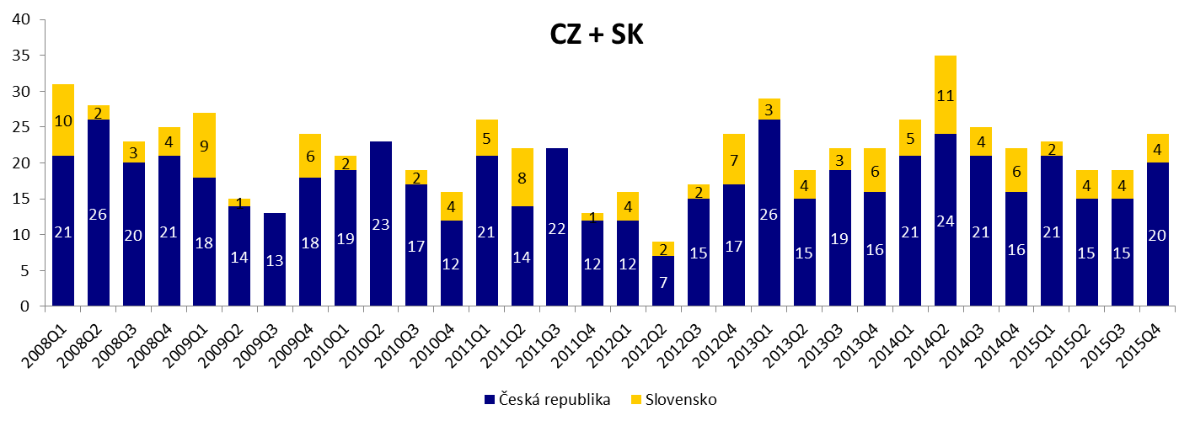
Zdroj: merger market
Vývoj M&A transakcí v České republice a na Slovensku

Na I. Mesenského navázal svým příspěvkem Jiří Hlaváč, partner TPA Horwath a specialista na oceňování firem a strategické poradenství. Věnoval se daňovým otázkám souvisejícím s prodejem a nákupem firem a na případové studii ukázal, jak přistupovat k oceňování společností pro kupující a pro prodávající. U transakcí typu asset deal se v případě prodeje závodu nebo části závodu podle Hlaváče často zapomíná na povinnou úhradu daně z nabytí nemovitých věci. Asset deal je formou strukturace, která umožňuje dokončení akvizice i v případě, kdy jsou v cílové společnosti identifikována daňová rizika, kvůli kterým kupující nechce koupit akcie nebo obchodní podíly (tj. realizovat share deal). Share deal je z daňového hlediska obvykle výhodnější pro prodávajícího, neboť po splnění časového testu je příjem osvobozen od daně z příjmů.
V následné intenzivní diskusi s účastníky CFO Fóra oba partneři TPA Horwath odpovídali na inspirativní otázky účastníků. Jeden z dotazů se týkal neprovozních aktiv a jejich zohlednění. „Identifikace provozně nepotřebných aktiv je pro ocenění i celý proces akvizice jeden z důležitých bodů,“ odpovídal J. Hlaváč. „Jde o taková aktiva, jejichž pomocí firma nedosahuje cash flow ze svojí hlavní činnosti (core business) a je proto potřebné je ocenit samostatně na tržní bázi a k ocenění core business je přičíst. Jde např. o pohledávky ze zápůjček, pronajímané nemovitosti nebo podíl v dceřiné společnosti zabývající se jinou činností než cílová společnost,“ uvedl J. Hlaváč.
Igor Mesenský k tomu dodal: „V praxi je také poměrně časté, že neprovozní majetek není předmětem akvizice. Prodávající ho před prodejem vyčlení (např. odštěpením nebo prodejem) nebo je naopak vyčleněna činnost, o kterou má kupující zájem (viz schéma níže). V závěru loňského roku jsme pro klienta odštěpením vyčlenili z cílové společnosti kancelářský objekt, který vlastník prodávané společnosti v minulosti koupil za volné peněžní prostředky a pronajímal.“ „Neprovozní charakter mají i peněžní prostředky nad rámec běžné potřeby pro obsluhu pracovního kapitál,“doplnil ještě Jiří Hlaváč, partner TPA Horwath.
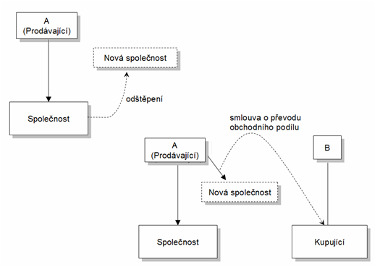

18. ročník konference CFO Forum proběhl 11. 5. 2016 v historickém Lobkowiczkém paláci a hlavním tématem bylo „Jak se mění role CFO v době ekonomických změn“. Finanční ředitelé a přednášející odborníci diskutovali, jak za aktuálních podmínek řídit podnikové finance, udržet stabilitu firmy a zajistit její prosperitu, probírali nové trendy finančního řízení a věnovali pozornost digitalizaci a inovativním technologiím i světu médií.

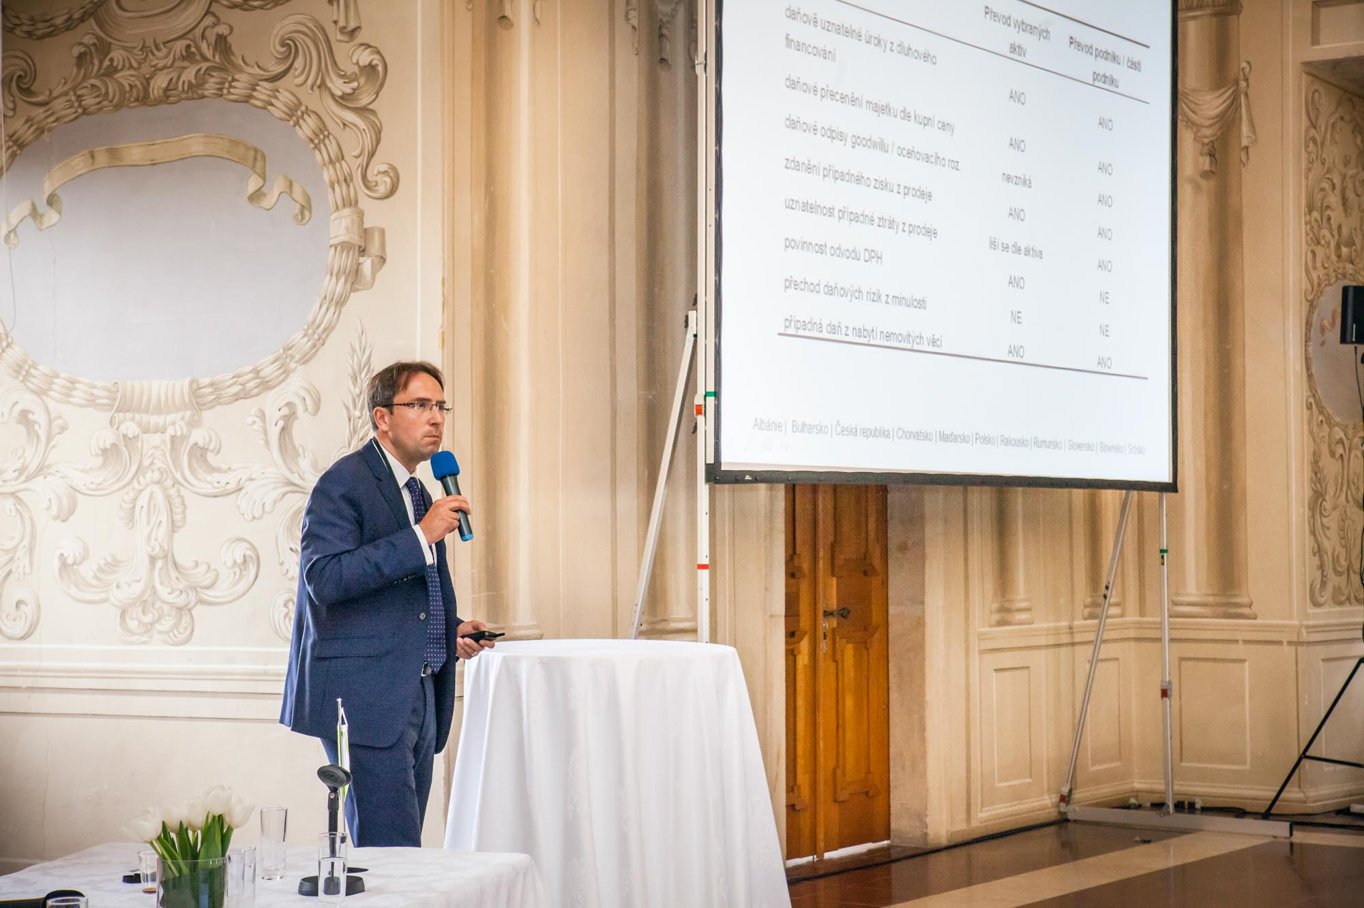
Jiří Hlaváč, partner TPA Horwath, přednáší na konferenci CFO Forum

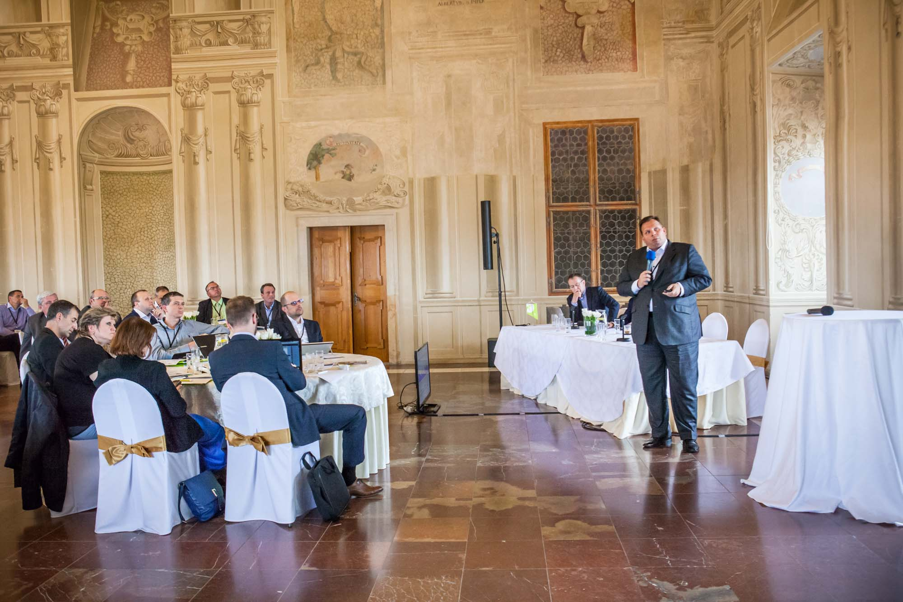
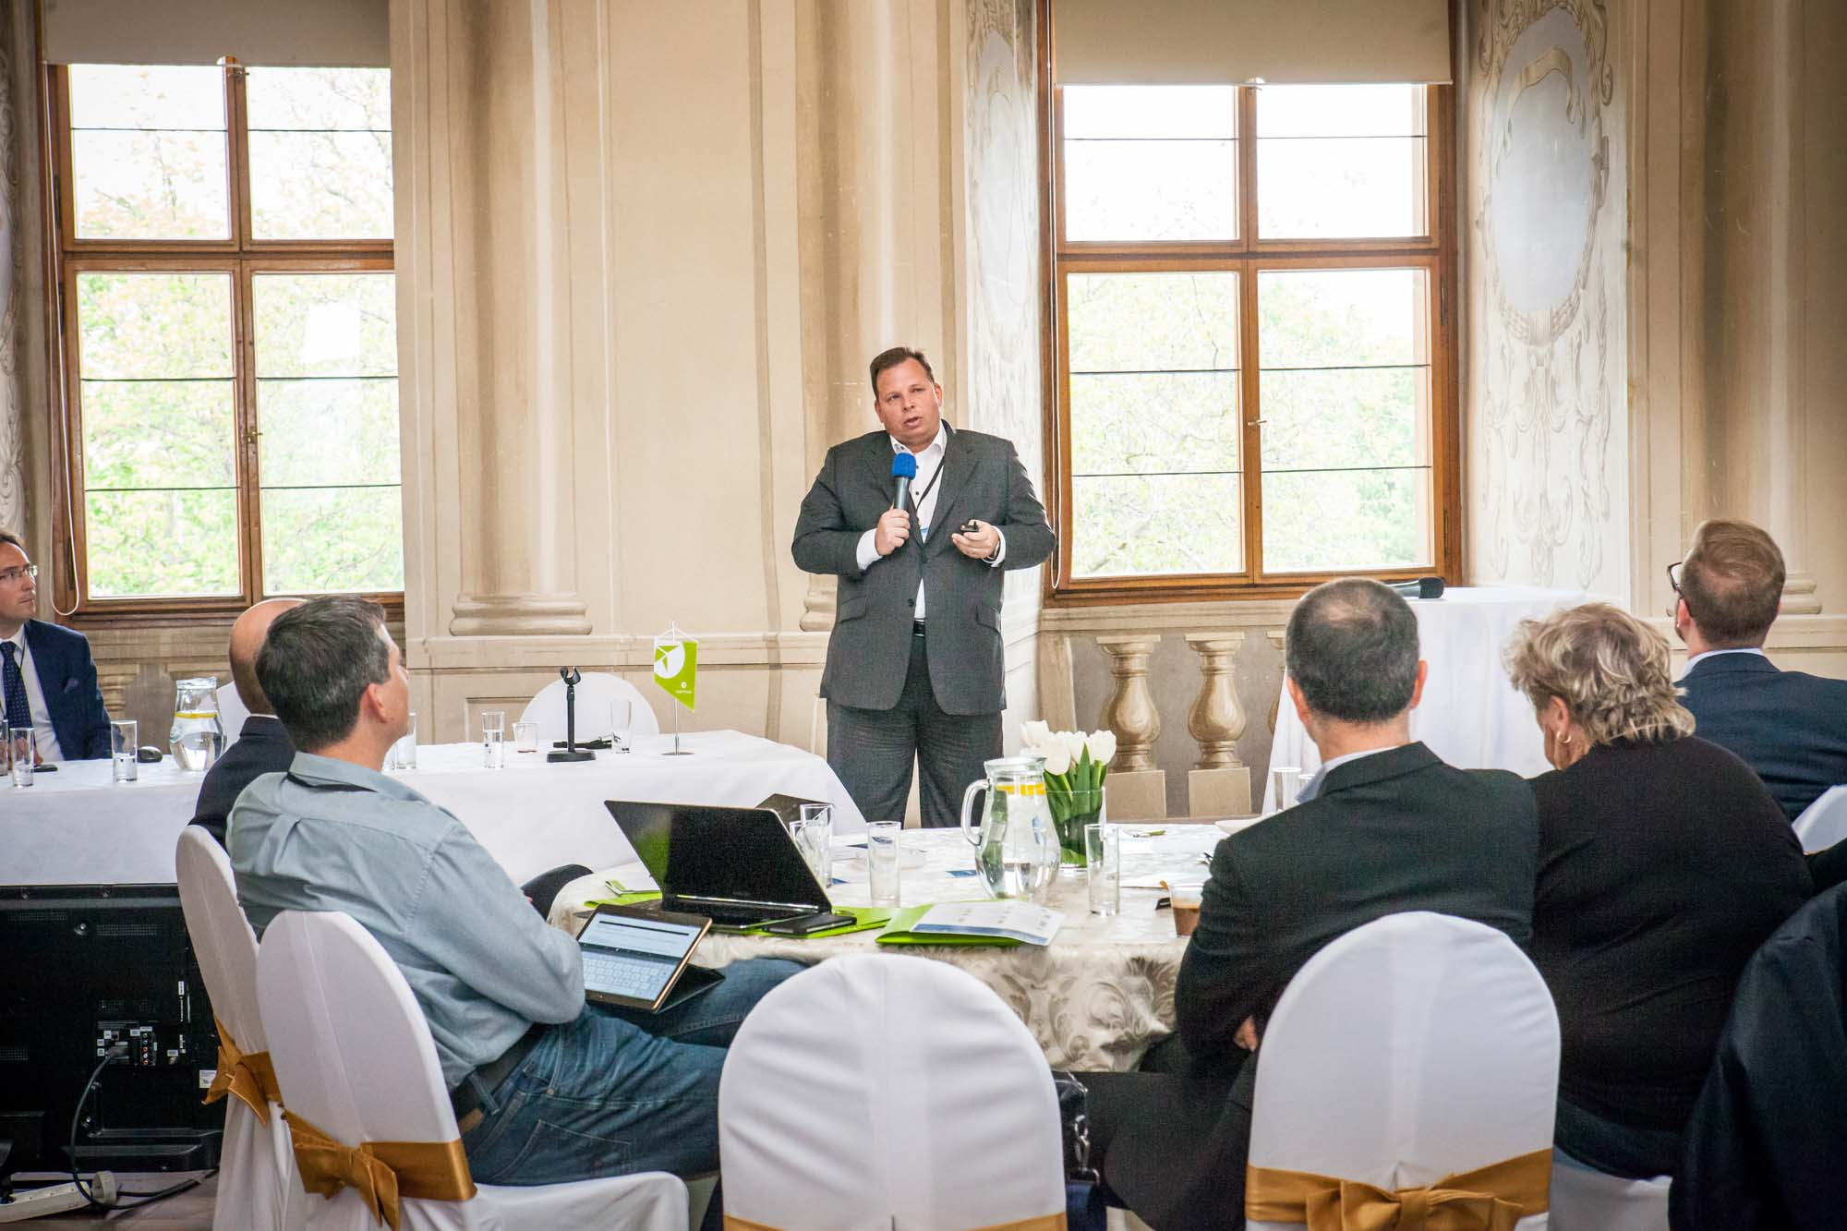

Igor Mesenský, partner TPA Horwath, při prezentaci na konferenci CFO Forum 2016

Pro více informací kontaktujte:

Marcela Štefcová
Crest Communications, a.s.

Ostrovní 126/30
110 00 Praha 1
tel: +420 222 927 125
fax: +420 234 648 666
gsm: + 420 731 613 669
www.crestcom.cz
e-mail: marcela.stefcova@crestcom.cz
Informace pro editory:
Skupina TPA Horwath poskytuje v České republice své služby od roku 1993 a působí celkem v jedenácti zemích střední a jihovýchodní Evropy. Poskytuje služby zejména z oblasti daňového poradenství a auditu. Zaměřuje se především na korporátní klienty podnikající na mezinárodní úrovni v oblasti střední a jihovýchodní Evropy. Je členem celosvětové poradenské sítě Crowe Horwath International, která patří do první desítky auditorských, daňových a poradenských společností na světě.

